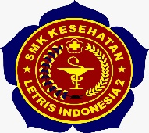 **DOKUMENTASI TINDAKAN KEPERAWATAN UJI KOMPETENSI IDUKA**

**SMK KESEHATAN LETRIS INDONESIA 2**

**PRODI ASISTEN KEPERAWATAN**

**TAHUN 2022**

|  |  |  |  |  |  |  |
| --- | --- | --- | --- | --- | --- | --- |
| **NO** | **DATA SUBJEKTIF** | **DATA OBJEKTIF** | **MASALAH KEPERAWATAN** | **IMPLEMENTASI** | **NAMA** | **TANDA TANGAN** |
|  |  |  |  |  |  |  |

Tangerang Selatan,…………., 2022

Penguji

(……………………………….)